Всероссийская олимпиада школьников
Муниципальный этап, 2016-2017 учебный год.
ХИМИЯ, 9 класс.

Задание 1. При охлаждении 800 мл 25%-ного по массе раствора сульфата меди (II), имеющего плотность ρ = 1,2 г/см3, получили 100 г кристаллов медного купороса. После фильтрации осадка через фильтрат пропустили 22,4л (н.у.) сероводорода. Какова масса полученного осадка? Какая масса сульфата меди останется в растворе?
Задание 2. При разряде молнии с одним из газообразных веществ, присутствующих в атмосфере, происходит химическая реакция. При этом и исходное газообразное вещество, и продукт реакции при нагревании взаимодействуют с углеродом и метаном. Приведите уравнения реакций, происходящих в ходе этих процессов.

Задание 3. Используя только раствор щелочи, сульфат меди, цинковую пластинку и продукты превращения этих веществ, проведите 4 типа реакций: присоединения, разложения, обмена и замещения. Проиллюстрируйте ответ соответствующими уравнениями реакций.

Задание 4. Соль состоит из 26,53 мас. % калия; 35,37 мас. % хрома; 38,1 мас. % кислорода. Определите формулу соли и рассчитайте ее массу, израсходованную на взаимодействие с избытком соляной кислоты, если при этом образовался хлорид хрома (III) и выделилось 13,4л (н.у.) хлора.

Задание 5. Смешали равные объемы (по 0,5 л) 0,5 М растворов сульфата меди (II), хлорида бария, нитрата серебра и гидроксида калия. Какие ионы и в какой концентрации останутся в растворе через 10 минут. Ответ поясните уравнениями соответствующих реакций.

Задание 6. Вещество А — один из немногих оксидов, традиционно относимых к несолеобразующим. Плотность А очень близка к плотности воздуха.
О веществе А известно следующее:
- взаимодействует с гидроксидом калия при давлении 5 атм и температуре 120 °С;
- чрезвычайно опасно для организма человека;
- вступает в реакции соединения с некоторыми металлами, например с железом, никелем и кобальтом;
- способно восстанавливать металлы из их оксидов.
Вопросы
- Установите вещество А. Приведите два примера несолеобразующих оксидов.
- Напишите уравнение взаимодействия вещества А с гидроксидом калия.
- Напишите уравнения взаимодействия вещества А с железом, никелем и кобальтом, если массовые доли металлов в образующихся соединениях составляют w(Fe) = 28,57%, w (Ni) = 34,50%, w Со) = 34,20%.
- Почему вещество А так опасно для организма человека?
- Напишите уравнения восстановления двух металлов из их оксидов веществом А.
- Вещество В имеет тот же качественный состав, что и вещество А, и содержит 72,7% кислорода. Учитывая, что энтальпия образования вещества В ∆Н°_{обр}(В) = -393,5 кДж/моль, а для реакции
А + п0₂ → В
энтальпия ∆Н°_{реакции} = -283 кДж/(моль А), определите энтальпию образования вещества А ∆Н°_{обр}(А).

РЕШЕНИЯ

Всероссийская олимпиада школьников
II –муниципальный, 2016-2017 учебный год.
ХИМИЯ, 9 класс.

Задание 1. При охлаждении 800 мл 25%-ного по массе раствора сульфата меди (II), имеющего плотность ρ = 1,2 г/см3, получили 100 г кристаллов медного купороса. После фильтрации осадка через фильтрат пропустили 22,4л (н.у.) сероводорода. Какова масса полученного осадка? Какая масса сульфата меди останется в растворе?
Решение: Масса исходного раствора сульфата меди равна
m₁ (раствора) = Vρ = 800 х 1,2 = 960г. (0,5 б.)
После фильтрации медного купороса (CuS0₄ • 5Н₂0) масса оставшегося раствора равна
m₂(раствора) = 960 - 100 = 860г. (0,5 б.)
В исходном растворе масса CuS0₄ равна:
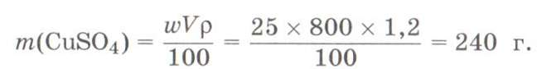 (0,5 б.)
В 100 г медного купороса масса CuS0₄ равна:
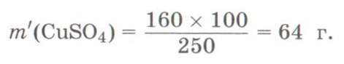 (0,5 б.)
В оставшемся растворе масса CuSO₄ равна
m"(CuS0₄) = 240-64 = 176г. (0,5 б.)

Эта масса CuSO₄ соответствует его количеству, равному
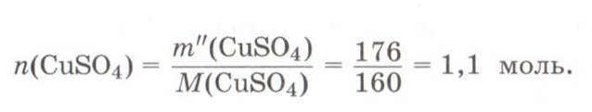 (0,5 б.)
В результате реакции
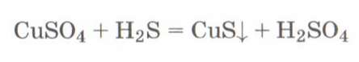 (0,5 б.)
в соответствии с условием задания прореагировал 1 моль H₂S (22,4л при н.у.), а следовательно, и 1 моль CuSO4 и образовался 1 моль CuS, или в единицах массы:
m(CuS) = 1 х 96 = 96 г. (0,5 б.)
Оставшееся количество сульфата меди равно
n'(CuS0₄) = 1,1 - 1 = 0,1 моль, (0,5 б.)
что соответствует массе соли, равной
m = n'(CuS0₄)M(CuS0₄) = 0,1 х 160 = 16 г. (0,5 б.)
ИТОГО: 5 баллов
Задание 2. При разряде молнии с одним из газообразных веществ, присутствующих в атмосфере, происходит химическая реакция. При этом и исходное газообразное вещество, и продукт реакции при нагревании взаимодействуют с углеродом и метаном. Приведите уравнения реакций, происходящих в ходе этих процессов.

Решение:
Исходным газообразным веществом является кислород, который в разряде молнии превращается в озон по реакции
30₂ = 20₃. (1б.)
Оба этих газа при нагревании реагируют с углеродом и метаном

С + О₂ = СО₂, (1 б.)
3С + 2O₃ = 2СO₂, (1 б.)
СН₄ + 2O₂ = СO₂ + 2Н₂O, (1 б.)
3СН₄ + 4O₃ = 3СO₂ + 6Н₂O (1 б.)
ИТОГО: 5 баллов
Задание 3. Используя только раствор щелочи, сульфат меди, цинковую пластинку и продукты превращения этих веществ, проведите 4 типа реакций: присоединения, разложения, обмена и замещения. Проиллюстрируйте ответ соответствующими уравнениями реакций.
Решение: Реакция замещения
Zn + CuSO₄ = Cu↓ + ZnS0₄. (1 б.)
Реакция обмена
CuSO₄ + 2NaOH = Cu(OH)₂↓ + Na₂SO₄, (1 б.)
Cu²⁺ + 2OH─ = Cu(OH)₂,
ZnS0₄ + 2NaOH = Zn(OH)₂↓ + Na₂SO₄,
Zn²⁺ + 2OH─ = Zn(OH)₂.
Реакция разложения
Cu(OH)₂ = CuO↓ + Н₂0. (1 б.)
Реакция присоединения
Zn(OH)₂ + 2NaOH = Na₂ [Zn(OH)₄ ]
Zn(OH)₂ + 20H─ = [Zn(OH)₄] (2 б.)
ИТОГО: 5баллов

Задание 4. Соль состоит из 26,53 мас. % калия; 35,37 мас. % хрома; 38,1 мас. % кислорода. Определите формулу соли и рассчитайте ее массу, израсходованную на взаимодействие с избытком соляной кислоты, если при этом образовался хлорид хрома (III) и выделилось 13,4 л (н.у.) хлора.

Решение:
Определим атомное отношение элементов в соли К_{х}Сr_{у}0z:
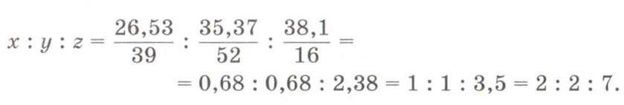 (1 б.)

Таким образом, искомая соль — дихромат калия К₂Сг₂0₇.
Эта соль реагирует с соляной кислотой в соответствии с уравнением реакции

К₂Сг₂0₇+ 14НС1 = 2КС1 + 2СгС1₃ + 7Н₂0 + ЗСl₂ (1)
(2 б.)

Объем выделившегося хлора соответствует его количеству, равному
n(Cl₂)= V(Cl₂)/V₀=13,4/22,4=0,6 моль (1 б.)
В соответствии с уравнением реакции (1) количество прореагировавшей соли К₂Сг₂0₇ в 3 раза меньше количества образовавшегося С1₂:
n(К₂Сг₂0₇)=1/3 n(Cl₂)=1/3x 0,6= 0,2 моль (0,5 б.)
М(К₂Сг₂0₇) = 294 г/моль. Этому количеству дихромата калия соответствует его масса, равная
m(K₂Cr₂0₇) = n(К₂Сг₂0₇)М(К₂Сг₂0₇) = 0,2 х 294 = 58,8г. (0,5 б)
Таким образом, масса израсходованной соли равна 58,8 г.
ИТОГО: 5 баллов
Задание 5. Смешали равные объемы (по 0,5 л) 0,5 М растворов сульфата меди (II), хлорида бария, нитрата серебра и гидроксида калия. Какие ионы и в какой концентрации останутся в растворе через 10 минут. Ответ поясните уравнениями соответствующих реакций.
Решение: Все приведенные в задании вещества — сильные электролиты и в растворе полностью диссоциируют:
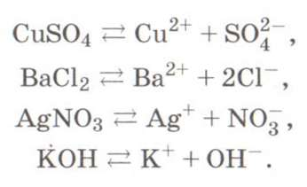 (2 б.)
В соответствии с условием задания перед сливанием растворов количество каждого из ионов (кроме ионов С1─ ) было равно
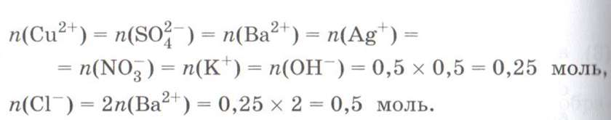
(2 б.)
После сливания растворов полностью прореагируют ионы Ва²⁺ и SO₄²⁻
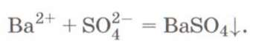
Полностью прореагирует ион Ag⁺ и половина ионов Cl─
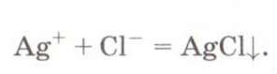
Полностью прореагирует ион ОН─ и половина ионов Сu²⁺
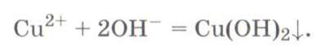 (2 б.)
После оседания образовавшихся осадков в растворе объемом 2 л с незначительными изменениями объема после образования осадков пренебрегаем) будут находиться: ионы Сu²⁺ в количестве 0,125 моль; ионы С1─ в количестве 0,25 моль; ионы NO₃─ в количестве 0,25 моль и ионы К⁺ в количестве 0,25 моль. (2 б.)
Концентрация этих ионов в растворе будет равна
С(Сl─) = C(NO₃─ ) = С(К⁺) = 0,125 моль/л;
(Сu²⁺) = 0,0625 моль/л.
(2 б.)
ИТОГО:10 баллов

Задание 6. Вещество А — один из немногих оксидов, традиционно относимых к несолеобразующим. Плотность А очень близка к плотности воздуха.
О веществе А известно следующее:
- взаимодействует с гидроксидом калия при давлении 5 атм и температуре 120 °С;
- чрезвычайно опасно для организма человека;
- вступает в реакции соединения с некоторыми металлами, например с железом, никелем и кобальтом;
- способно восстанавливать металлы из их оксидов.
Вопросы
- Установите вещество А. Приведите два примера несолеобразующих оксидов.
- Напишите уравнение взаимодействия вещества А с гидроксидом калия.
- Напишите уравнения взаимодействия вещества А с железом, никелем и кобальтом, если массовые доли металлов в образующихся соединениях составляют w(Fe) = 28,57%, w (Ni) = 34,50%, w Со) = 34,20%.
- Почему вещество А так опасно для организма человека?
- Напишите уравнения восстановления двух металлов из их оксидов веществом А.
- Вещество В имеет тот же качественный состав, что и вещество А, и содержит 72,7% кислорода. Учитывая, что энтальпия образования вещества В ∆Н°_{обр}(В) = -393,5 кДж/моль, а для реакции
А + п0₂ → В
энтальпия ∆Н°_{реакции} = -283 кДж/(моль А), определите энтальпию образования вещества А ∆Н°_{обр}(А).
Решение: 1. Несолеобразующих оксидов действительно не так много: это N₂O, NO, СО. Плотность, близкую к плотности воздуха, имеют NO и СО. Оба газа, NO и СО, могут взаимодействовать с металлами, и оба они пагубно влияют на организм. У NO преобладают окислительные свойства, а у СО — восстановительные. СО может восстанавливать металлы из их оксидов. Окончательный выбор между NO и СО можно сделать на основании расчета по данным п. 6.
(1 б.)
Определим вещества А и В. Пусть формула оксида В Х₂O_{n} . Тогда массовая доля кислорода в нем w = 16п/2А_{r}(Х) + 16n = 0,727,
откуда получаем Аr(Х)=3n
При n = 1 А_{r}(Х)= 3 (нет разумных вариантов);
n = 2 А_{r}(Х)= 6 (нет вариантов);
n= 3 А_{r}(Х)= 9 (нет вариантов);
n = 4 А_{r}(Х)= 12 (углерод и оксид С0₂).
Если В — СO₂, то А — СО. Значит, вещество А — это СО (угарный газ). (1б.)

2. КОН + СО → НСООК (1 б.)
На основании данных массовых долей металлов определим молярные массы продуктов соединения металлов с СО:
M(Fe(CO)_{x}.) = 196 г/моль
M(Ni(CO)_{y}) = 171 г/моль
M(Со(СО)_{z}) = 171 г/моль
Тогда уравнения реакций и формулы карбонилов будут следующими:
Fe + 5СО → Fe(CO)₅ (1)
Ni + 4CO → Ni(CO)₄ (2)
Co + 4CO →Co(CO)₄ (3)
2Co + 8CO →Co₂(CO)₈ (4) (3 б.)
Простейшая формула карбонила кобальта Со(СО)₄, однако из-за наличия у кобальта неспаренных электронов происходит димеризация.
СО соединяется с гемоглобином и миоглобином, нарушая тканевое дыхание и вызывая кислородное голодание тканей, особенно клеток центральной нервной системы. (1б.)
5. СuО + СО = Сu + СО₂,
FeO + СО = Fe + СО₂ (1б.)
6. СО + ½ O₂ = СO₂, ∆Н°= -283 кДж По закону Гесса получим
∆Н°_{Р}= ∆Н°_{обр}(СO₂) - ∆Н° _{обр}(CO) - ¹/₂ ∆Н°_{обр}(0₂) Так как для простых веществ в стандартном состоянии ∆Н°_{обр} равна нулю, то
∆Н° _{обр}(CO) = ∆Н°_{обр}(СO₂)- ∆Н°_{Р} = -393,5 + 283 = -110,5 кДж/моль (2б.)

ИТОГО: 10 баллов.

